1，安装jdk，

1.1 下载jdk，可以直接在jdk官网下载，我的是tar.gz版本

1.2 解压

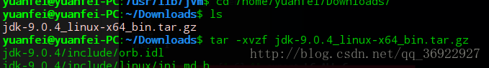

1.3安装jdk到 /usr/bin/java/jdk9
(注意需要先手动创建好jdk9那个文文件夹）
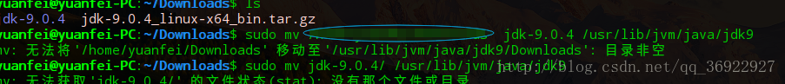

查看是否移动成功：



1.4 配置环境变量
（先输入pwd 将路径复制下来，方便写环境变量

/usr/lib/jvm/java/jdk9/jdk-9.0.4

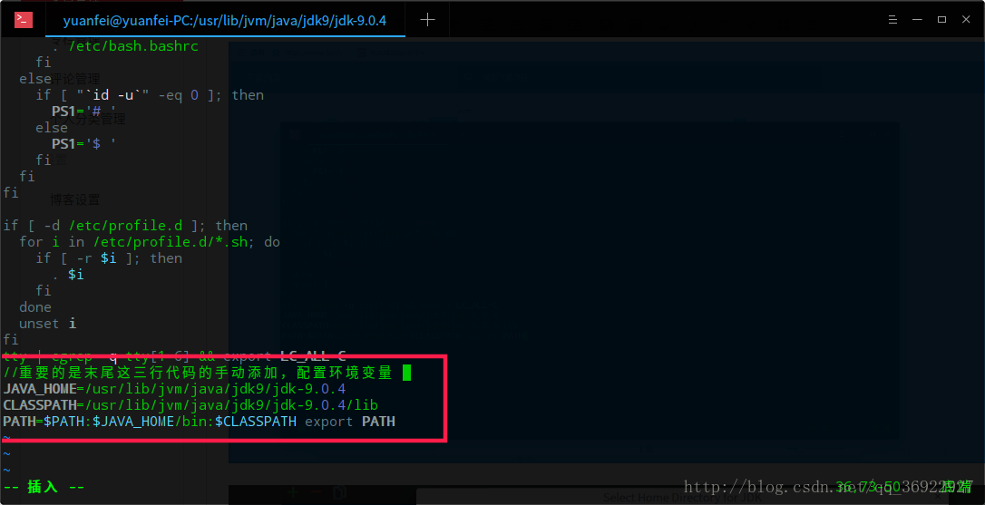

1.5 执行 ： source /etc/profile 让配置文件生效

1.6 输入 Java -version查看配置是否成功
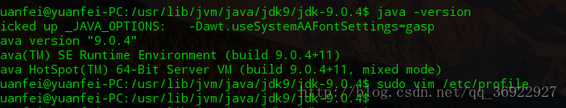

2idea+jdk
---------------------

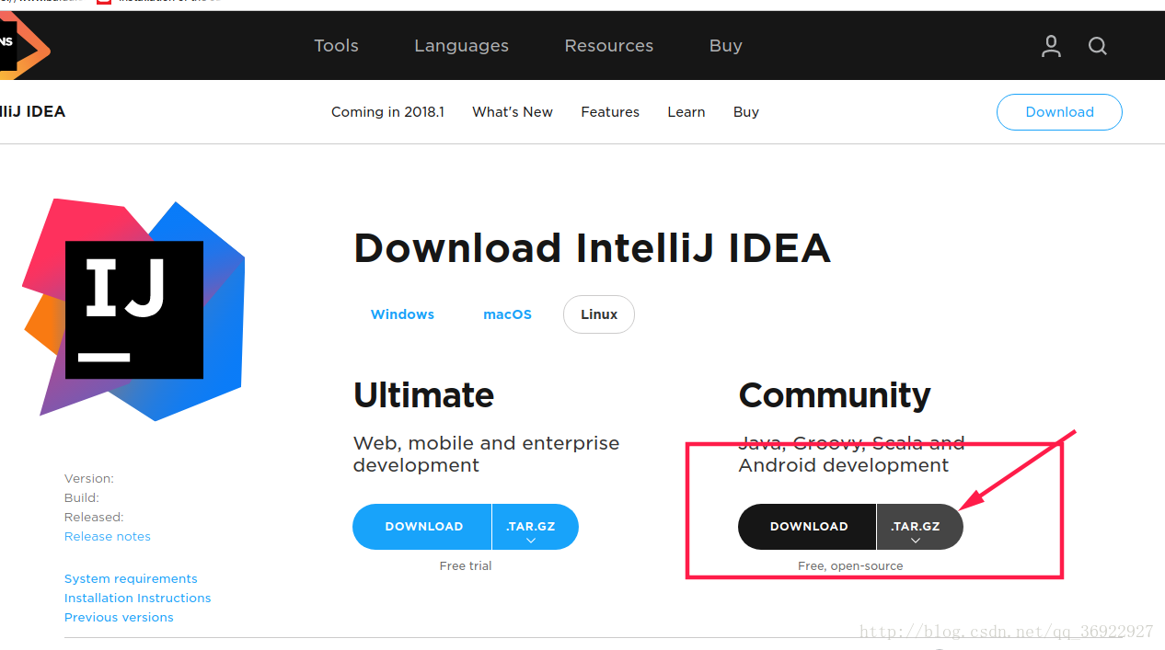

2.2 解压安装idea
解压后打开文件，找到idea.sh

2.3输入命令 ./idea.sh 即可安装（之后和windows无差别）
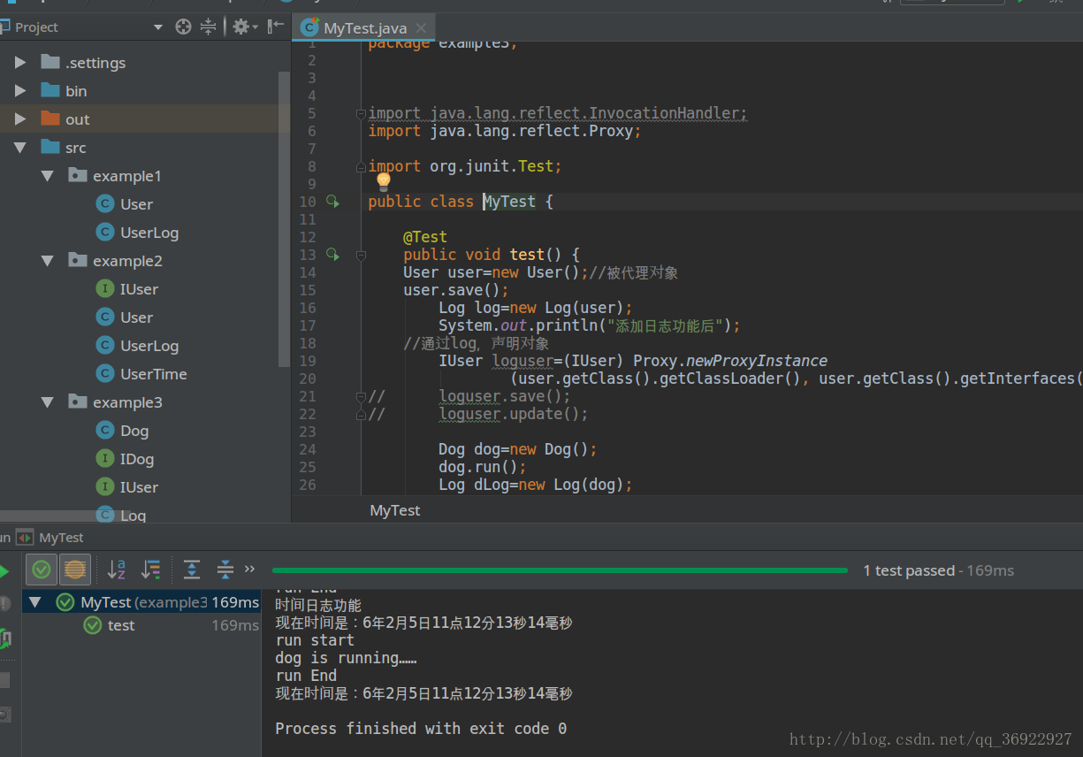

2.4 idea将jdk引入：
file-》projectstructre-》sdk-》new
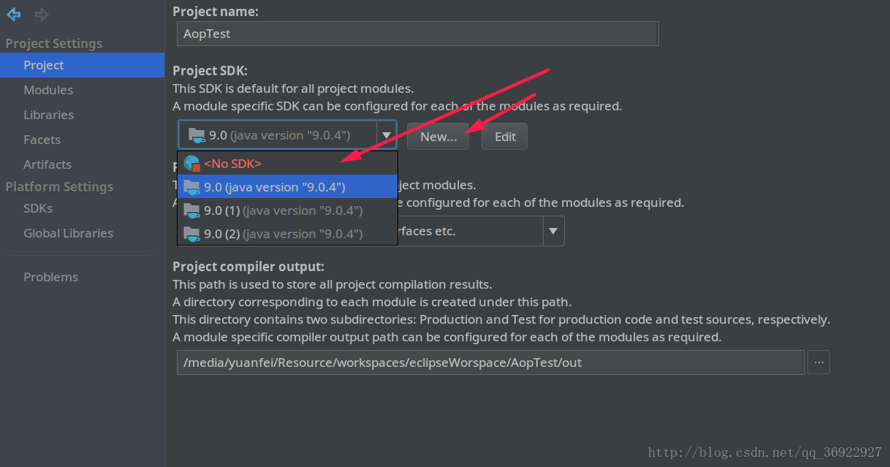
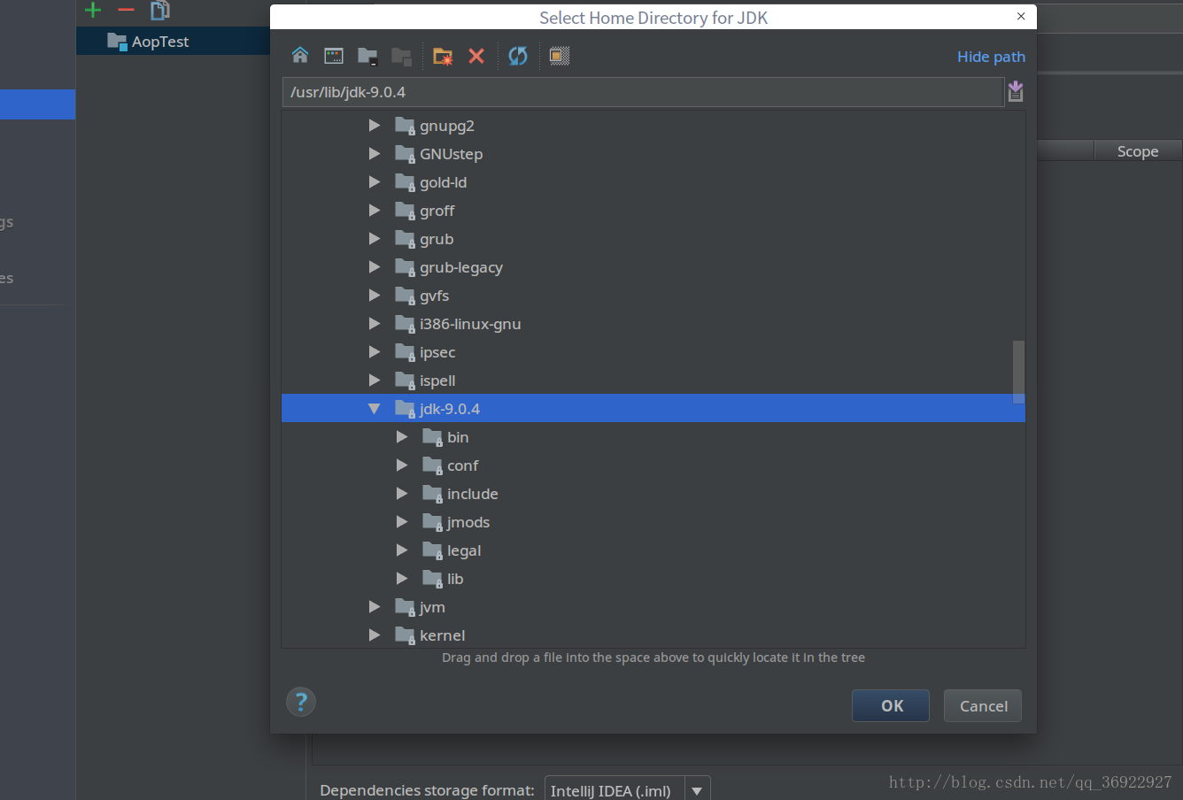

我用的是以前eclipse上的项目导入做测试的，测试发现可以了

